

Compte Rendu TP WLAN

Table des matières
1. Manipulations Elémentaires 1
3. Mise en place d’un wifi Simple 4

1. Manipulations Elémentaires
1.1 Il me faut installer le paquet «firmware-atheros » si la carte ne fonctionne pas.
Le firmware que j’installe n’est pas universel, il ne fonctionne que pour les cartes WiFi Qualcomm.
Je vérifie que le firmware se soit bien lancé avec :
dmesg |grep firmware
[ 8139.237309] usb 1-1.4: firmware: direct-loading firmware ath9k_htc/htc_9271-1.4.0.fw

Je renomme la carte (Car son nom est trop long).
root@203-9:/home/test# ip link set down wlxb0487a95e4d6
root@203-9:/home/test# ip link set wlxb0487a95e4d6 name wlan0
root@203-9:/home/test# ip link set up wlan0

1.2 iw wlan0 link permet de montrer les informations de l’AP auquel on est connecté.
root@203-9:/home/test# iw wlan0 link
Not connected.

Ici, vu que je suis pas connecté, il me le dit.
1.3 Pour scanner les réseaux, il faut faire :
root@203-9:/home/test# iw wlan0 scan
BSS 00:12:44:ba:9d:80(on wlan0)
TSF: 2534721738 usec (0d, 00:42:14)
freq: 2412
Information elements from Probe Response frame:
SSID: raphzeyu
…

Je vois des informations pour chaque réseau WiFi
1.4 Pour me connecter à IUTBEZIERS :
Je crée un fichier conf :
network={
ssid="IUTBEZIERS"
auth_alg=OPEN
key_mgmt=NONE
}

Je me connecte avec la commande wpa_supplicant :
root@203-9:/home/test/WLAN# wpa_supplicant -i wlan0 -c iutb.conf
Successfully initialized wpa_supplicant
wlan0: SME: Trying to authenticate with 00:3a:9a:24:58:e3 (SSID='IUTBEZIERS' freq=2412 MHz)
wlan0: Trying to associate with 00:3a:9a:24:58:e3 (SSID='IUTBEZIERS' freq=2412 MHz)
wlan0: Associated with 00:3a:9a:24:58:e3
wlan0: CTRL-EVENT-CONNECTED - Connection to 00:3a:9a:24:58:e3 completed [id=0 id_str=]

1.5 Je crée le fichier suivant pour me connecter en WPA2 :
network={
ssid="SSID_DU_RESEAU"
auth_alg=OPEN
proto=WPA
key_mgmt=WPA-PSK
pairwise=TKIP
group=TKIP
psk="CLE_PSK"
}

Je fais la commande wpa_supplicant -i wlan0 -c fichier.conf

2. Sniffing
1. Pour pouvoir sniffer, il faut que notre carte wifi soit en type monitor.
On tape la commande iw dev
root@203-9:/home/test/WLAN# iw dev
phy#0
Interface wlan0
ifindex 12
wdev 0x1
addr b6:73:e0:a3:80:97
type managed

On voit qu’elle est dans le mode « managed »
Je la passe donc en mode monitor (Il faut que la carte soit « down » pour changer le mode)
root@203-9:/home/test/WLAN# iw dev wlan0 set type monitor
root@203-9:/home/test/WLAN# iw dev
phy#0
Interface wlan0
ifindex 12
wdev 0x1
addr b6:73:e0:a3:80:97
type monitor

Et pour sniffer les trames, on utilisera tshark ou wireshark.
2.2 J’utilise wireshark.
Je met un filtre :
« wlan.fc.type_subtype ==0x8 »
Il permet de montrer que les trames beacon.
No. Time Source Destination Protocol Length Info
136

IEEE 802.11 Beacon frame, Flags: ........C
Type/Subtype: Beacon frame (0x0008)
Receiver address: Broadcast (ff:ff:ff:ff:ff:ff)
Destination address: Broadcast (ff:ff:ff:ff:ff:ff)
Transmitter address: Cisco_24:58:e3 (00:3a:9a:24:58:e3)
Source address: Cisco_24:58:e3 (00:3a:9a:24:58:e3)
BSS Id: Cisco_24:58:e3 (00:3a:9a:24:58:e3)
.... .... .... 0000 = Fragment number: 0
1011 0010 1100 .... = Sequence number: 2860
Frame check sequence: 0x330d01f1 [correct]
[FCS Status: Good]
IEEE 802.11 wireless LAN
Tagged parameters (150 bytes)
Tag: SSID parameter set: IUTBEZIERS
Tag Number: SSID parameter set (0)
Tag length: 10
SSID: IUTBEZIERS
Tag: Supported Rates 1(B), 2(B), 5.5(B), 6, 9, 11(B), 12, 18, [Mbit/sec]
Tag: DS Parameter set: Current Channel: 1
Tag: Traffic Indication Map (TIM): DTIM 0 of 0 bitmap
Tag: Country Information: Country Code FR, Environment Any
Tag: QBSS Load Element 802.11e CCA Version
Tag: ERP Information
Tag: Extended Supported Rates 24, 36, 48, 54, [Mbit/sec]
Tag: Cisco CCX1 CKIP + Device Name
...

On voit dans la trame, des éléments importants comme le SSID, le BSSID, les débits supportés par l’AP, les protocoles utilisés etc …
Ce sont des paramètres importants propre à l’AP.

3. Mise en place d’un wifi Simple
3.1 On configure l’AP (qui a été reset au préalable).
ap(config)#dot11 ssid AP-MOUSAILLON
ap(config-ssid)#guest-mode
ap(config-ssid)#authentication open
ap(config)#interface Dot11Radio 0
ap(config-if)#ssid AP-MOUSAILLON
ap(config-if)#channel 12
ap(config-if)#no shut
ap(config-if)#exit

Ici, j’ai mis mon AP en mode Open.
Et il a comme SSID « AP-MOUSAILLON » sur le canal 12.
Il est connecté sur le réseau de la salle, et a donc pris une IP de ce réseau (DHCP).
No. Time Source Destination Protocol Length Info
167 77.345992733 10.203.0.171 10.203.9.1 ICMP 98 Echo (ping) request id=0x0b29, seq=1/256, ttl=64 (reply in 168)

Frame 167: 98 bytes on wire (784 bits), 98 bytes captured (784 bits) on interface 0
Interface id: 0 (eno1)
Encapsulation type: Ethernet (1)

Ethernet II, Src: Azurewav_55:bc:b5 (40:e2:30:55:bc:b5), Dst: Dell_be:56:47 (18:03:73:be:56:47

No. Time Source Destination Protocol Length Info
168 77.346042689 10.203.9.1 10.203.0.171 ICMP 98 Echo (ping) reply id=0x0b29, seq=1/256, ttl=64 (request in 167)

Frame 168: 98 bytes on wire (784 bits), 98 bytes captured (784 bits) on interface 0
Interface id: 0 (eno1)
Encapsulation type: Ethernet (1)

Ethernet II, Src: Dell_be:56:47 (18:03:73:be:56:47), Dst: Azurewav_55:bc:b5 (40:e2:30:55:bc:b5)

On ne voit aucune différence sur les deux trames car que ce soit en amont ou en aval, les seules différences se trouvent dans la couche physique (layer 1) ce qui n’est pas visible sur wireshark
3.2
Même d’un AP à un autre, on ne voit aucune différence dans les trames.
Tout se joue encore dans le layer 1, qu’on ne voit pas dans Wireshark.
4. Mise en place d’un réseau de type Entreprise
On monte un serveur Opensense
Depuis ce serveur, on peut créer et gérer des serveurs DNS, DHCP, et même Firewall.


Routeur B203
Cisco AP
OpenSense
PC
PC
DHCP
192.168.1.100
WAN
LAN

Conf de opnsense :

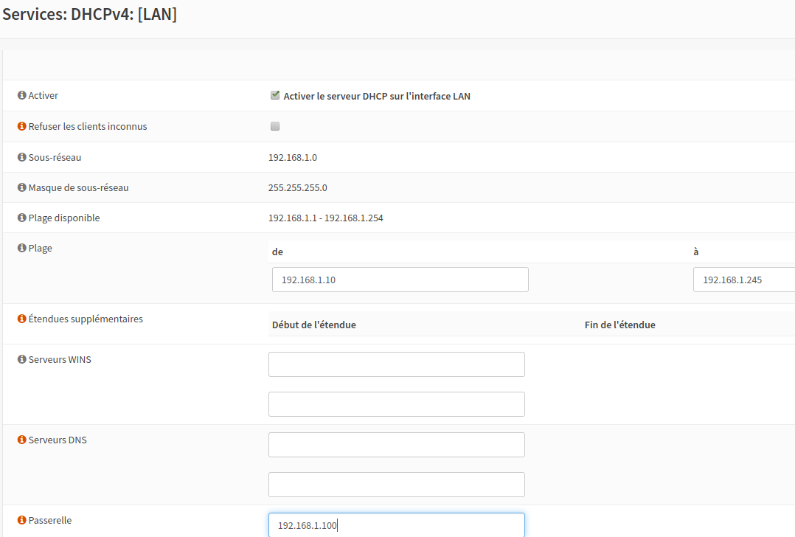
On regarde les baux DHCP pris.
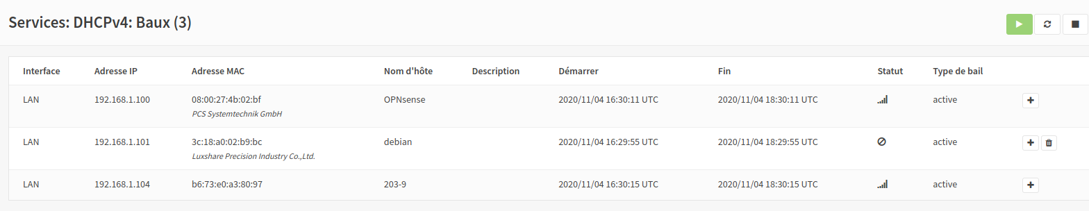
On voit « 203-9 », soit mon PC.
Le DNS est forward de la salle.
On installe le Radius.

